**一、测试用例的灵魂三问**：

1、什么是测试用例？

测试用例是指导测试人员如何开展测试执行的一份指导性文件。 因为要指导测试人员开展，就意味着测试用例必须包含具体的测试步骤，路径和动作。

2、为什么要写用例？

因为测试用例可以记录测试的思路，避免漏测。

结论：以后在工作中最快的熟悉业务和软件操作的方式就是执行用例。。

3、工作中是否可以不写？

在前期需要尽可能的多写，形成自己的软件测试思想。

**重点：测试用例的八大要素**；

1. 用例编号，由字符和数字组成的字符串，使用例具有易识别性，也方便统计用例数。

命名规范：test_业务名称_001 这也是自动化的方式， test_login_001 test_register_001

1. 业务名称/模块：主要是指当前测试的模块/当个功能。
2. 用例名/用例标题：用例的简单描述，描述测试的出发点和关注点。
3. 重要级别：高中低，主观判断，主要是根据核心程度和使用频率。
4. 前置条件/前提/预置：当前用例执行必须要满足的条件，否则无法正常执行。
5. 测试输入： 执行当前用例需要输入的数据。
6. 操作步骤：当前用例需要经过的操作步骤。 ----------教你怎么执行。
7. 期望结果：当前用例执行后预期的输出结果。-------尽可能写详细一点。

每日一练：

1. 简述你的用户体验。
2. Bug在禅道中的处理过程。
3. Bug有哪些属性。

对于单个模块------不过是测试模块还是找这个模块的bug，从业务规则和软件操作方式来明确思路。。

暂定登录的需求规则：

1. 用户长度为15这个字符内，仅支持数字和字母。
2. 密码长度为6~12个字符，仅支持数字。

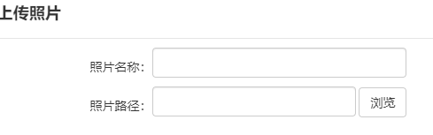

四个角度：名称的类型，名称的边界，照片的类型，照片的大小。。

**二、测试用例的设计方法**：

1、测试用例的着眼点： 每个项目组对当前的所有用户进行分类。

小白用户/新用户： 第一次使用软件产品的用户，软件的引导图，新手教程。

热门用户： 一天使用三次以上的用户。----------。。。

常规用户：三天使用一次以上的用户。 -----------拿首胜，签到送装备，

沉默用户：一个月使用一次以上的用户。--------发起很多用户，优惠券，

流失用户：一个月都没使用了的用户。---------- 短信提醒，老兵回归。。。

**等价类划分法**：

作用：将不能穷举的过程进行合理的分类，确保用户具有完整性和代表性。

概念：在某个输入域的集合，这个集合中的所有数据都是等效的。----用户可以输入的地方。

结论：这个集合中任意一个数据能够发现其bug，那么其它数据也能发现其bug，反之也成立。

分类：分为有效等价（符合需求规则说明书的数据）和无效等价。

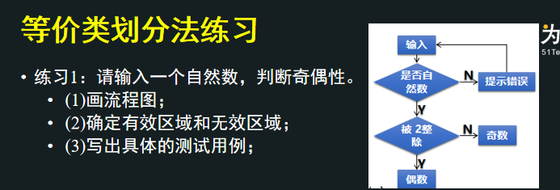

确认有效区域和无效区域:

有效区域：自然数（0和正整数）

无效区域：负整数，小数，字母，特殊符号，空格，空白

根据上述的有效区域和无效区域来设计测试用例：

|  |  |  |
| --- | --- | --- |
| 用例编号 | 输入数据 | 期望结果 |
| 1 | 0 | 偶数 |
| 2 | 3 | 奇数 |
| 3 | -1 | 提示“请输入一个自然数” |
| 4 | 1.1 | 提示“请输入一个自然数” |
| 。。 | 。。 | 。。 |
|  | 。。 | 。 |

个人所得税/公交所开四停四规则。 --------都是通过软件来计算。

税前1w

到手：1w----五险一金700元----扣税

扣税：1w--五险一金700元--5K----个人申报=====数。

小明薪资是1.3w 五险一金750元， 个人申报是租房1000元。 第十个月的薪资是多少？

第一个月： 1.3-750-（1.3-5k-750-1000=6250）*0.03=1.3-750-187.5=12062

。。。。

第五个月： 。。。。。。。。。。。。。。。。。。。。。。。。。。。。。。。。。。。。。。。。。。。。。 。12062

第六个月： ===================1.3-750-扣税（4750*0.03=142+150）=11958

第七个月=====================1.3-750---6250*0.1=11625